图 书 推 荐

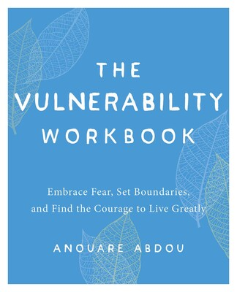
中文书名：《脆弱人群工作手册：拥抱恐惧，设定边界，找到生活的勇气》
英文书名：THE VULNERABILITY WORKBOOK: Embrace Fear, Set Boundaries, and Find the Courage to Live Greatly
作 者：Anouare Abdou
出 版 社：Ulysses Press
代理公司：Biagi/ANA/Conor Cheng
页 数：194页
出版时间：2022年7月
代理地区：中国大陆、台湾
审读资料：电子稿
类 型：自助

内容简介：

让人们靠近你，向他们展示真实的自我——对于心灵脆弱的人群来说，这会导致心碎、受创和患得患失。但是，如果我能培养自信，并以信心为基础，通过适当方式，合理且安全地安置我们脆弱的心灵，此时，脆弱性将有机会帮助造就一段健康的关系，并历久弥新。

《脆弱人群工作手册》为读者提供切实可行的操作方法，解构内心的脆弱性，并将其转化为实践，丰富读者的生活和人际关系。阅读本手册中，读者将探索化解脆弱的10个核心因素，包括：

·设定个人愿景和意图

•·培养自我意识

•·形成韧性羞耻心

•·设置健康边界

•·为他人预留空间

•还有更多！

读者将了解为什么每个因素都至关重要，以及如何通过反思、日志和互动，在生活中将它们一一付诸实践。

每个人心中都住着一个没有长大的孩子，需要爱心与抚慰，而《脆弱人群工作手册》正为此而来：寻求与脆弱的自己和解，使人际关系达到最佳状态。

作者简介：

阿努埃尔·阿卜杜（Anouare Abdou）是一位作家、成功学导师和企业家，代表作有畅销书《成功密码：你在学校没有学过的成功秘诀》（Success Codes: Secrets to Success You Weren't Taught in School）。职业生涯之初，她是一名记者，从事时尚生活报导，之后她作为管理层，供职于AskMen和Goalcast等网站。事业有成，但她不得不面对巨大的情感与人际关系创伤，最终踏上了一段自我发现之旅，心中只有一个目标：拥有幸福、健康的人际关系。若是无法与人和睦，又怎能算是真正的成功？多年以来，她钻研人际关系治疗和康复，掌握了许多方法和技术，超越个人局限，创造出令人满意的人际关系。

感谢您的阅读，请将反馈信息发送至：程衍泽 (Conor)
安德鲁·纳伯格联合国际有限公司北京代表处
北京市海淀区中关村大街甲59号中国人民大学文化大厦1705室，100872
电 话：010-82504406
手 机：13072260205（微信同号）
传 真：010-82504200
Email：Conor@nurnberg.com.cn
网址：http://www.nurnberg.com.cn
微博：http://weibo.com/nurnberg
豆瓣小站：http://site.douban.com/110577/
微信订阅号：ANABJ2002


